DUTÝ KÁMEN
(U CVIKOVA)

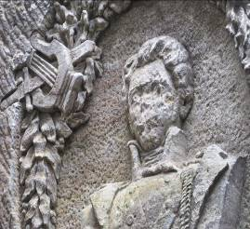

Vaistauer Martin
IX/2019

Úvodem: - srpnové kumburské turistické přiblížení zavede zvídavého poutníka až na opačnou stranu našeho cestovatelsky přívětivého Libereckého kraje … Dnešní řádky budou se snažit nalákat turistu k návštěvě malebné přírodní lokality, zvané Dutý kámen (379 m), položené u ospalého příhraničního městečka Cvikov (CL). Hlavním dílem k malebnosti zdejšího jedinečného příhraničního koutku přispěla sama Matka příroda, jejíž dílo později citlivě doplnila neumělá lidská ruka. Odborníci na zdejší lokalitě obdivují především výjimečné a pozoruhodné pískovcové varhany, běžný turista v úžasu pozastaví své kroky před obrovským medailonem německého básníka Karla Theodora Körnera, který je umně vytesán přímo do mohutného pískovcového bloku. Lesní procházku následně příjemně završuje nenáročný romantický výstup - umělou úzkou skalní chodbičkou s několika celoročně vlhkými stupni - na širokou vyhlídku s kamennými lavicemi a torzem v pískovci vytesaných slunečních hodin…

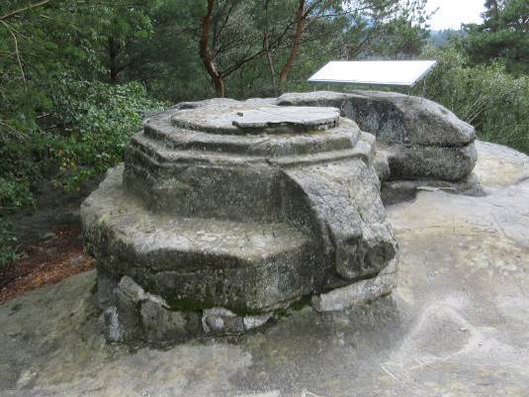
(Někdejší sluneční hodiny na Dutém kameni)

Přístup: - cestující veřejnou dopravou mohou snadno využít příhodně lokalizované BUS zastávky Cvikov-Drnovec, vedle které prochází na Dutý kámen směřující rušná turistická Z (1.1 km). BUS zastávka leží na značně frekventované dálkové silnici I/13, běžící od krajského města Liberce k České Lípě či Rumburku (v nedalekém Svoru křižovatka hlavních silnic I/9 a I/13).

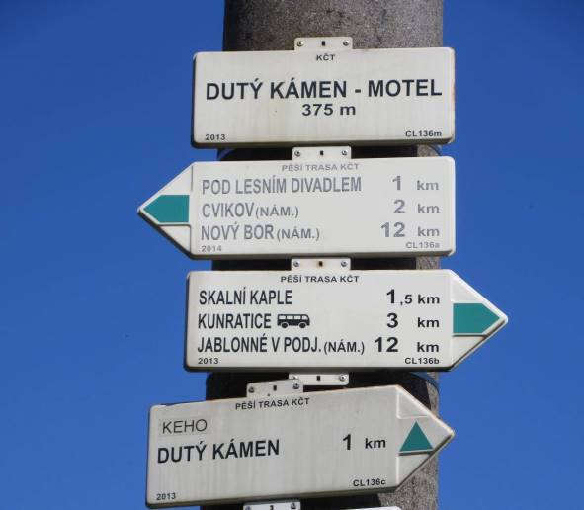

O cca 200 m dále než výše uvedené stanoviště se nachází polozapomenutá BUS zastávka Kunratice u Cvikova - přejezd. Toto stanoviště však již neleží u hlavní silnice, ale pouze na silniční odbočce směřující do obce Kunratice. Nejkratší přístup na Dutý kámen z této BUS zastávky (1.3 km) může být navíc i trochu adrenalinový, turista totiž musí nějakých 600 m, které zbývají na odbočku k vyhlídce, překonat právě po asfaltovém koberci značně frekventované hlavní silnice I/13.
Příznivci železné dráhy mohou dnes využít služeb nedalekých železničních stanic Svor (6 km; 080) a Jablonné v Podještědí (7.5 km; 086). „V těsné blízkosti Dutého kamene kdysi (v letech 1905 – 1973) procházela ospalá lokální dráha Svor – Cvikov – Jablonné v Podještědí, na které leželo mj. nádražíčko Kunratice u Cvikova. Právě tato stanička (mezi vyznavači filmů pro pamětníky bude navždy známa jako fiktivní/filmový STRMÍN) po dlouhá desetiletí sloužila jako příhodný výchozí bod nejen k oblíbeným podlužickým výletům na Dutý kámen…“

Valná část poutníků dneška využívá ke svým poznávacím cestám především přepravních služeb vlastního osobního automobilu. Právě pro mototuristy směřující na Dutý kámen městečko Cvikov nedávno řídilo nevelké (pro cca 5 - 6 vozů) polní parkoviště (zřízené v místě někdejší černé skládky), položené u značně rušné silniční tepny I/13 (ve směru na Liberec). Parkoviště je od popisované vyhlídky vzdálené cca 900 m, cestu turistům lehce ukáže podél místa procházející Z.

Upozornění: - dnešní severočeský výlet je veden nenáročným terénem, bez výraznějšího převýšení. Drobný výškový rozdíl (cca 30 m) je nutno překonat pouze při krátkém výstupu od I/13 k turistické informační ceduli, která je umístěna na současném (umělém – jedinečný skalní hřeben byl hrubě v 80. letech 20. století přerušen přeložkou silnice I/13) počátku skalního hřebene. V čase nepřízně počasí (déšť, sníh, mlha) je třeba se zvýšenou opatrností postupovat po turistické stezce, běžící především terénem povětšinou vlhkých pískovcových skal.

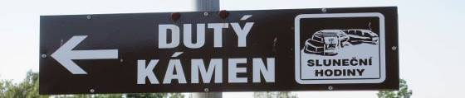

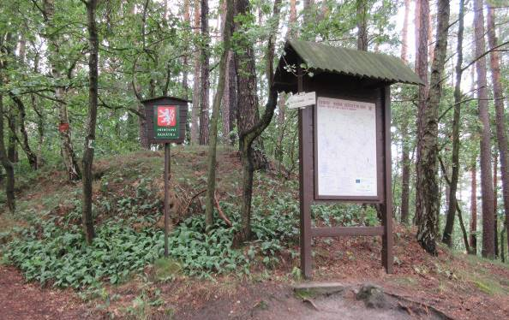
(Cestou na Dutý kámen – informační tabule)

Po překonání počátečního drobného strmějšího převýšení (cca 30 m) ocitne se vandrovník u zánovní informační cedule s turistickou mapou širšího cvikovského okolí. Bílá turistická směrová tabulka bude kroky poutníkovy navigovat vlevo od tabule. Značená stezka zde v cca 150 m úseku vede těsně podél plotu osamocené chatky, tato komunikace je však již poměrně silně zarostlá vtíravou náletovou zelení. K Dutému kameni je tak lépe vydat se vpravo, kolem vzrostlé břízy (roste napravo od informační cedule). Tato neznačená lesní pěšinka je dotěrné „náletovky“ téměř prosta, navíc se z ní místy otevírají alespoň skromné výhledy (cca severním směrem) k blízkému příhraničnímu městečku Cvikov. Oba souběžné lesní komunikační směry se navíc po nějakých 200 m opět potkávají. Stezku k Dutému kameni vybudoval v letech 1913 - 1914 německý Horský spolek pro nejsevernější Čechy, sídlící právě v blízkých Kunraticích u Cvikova. Podél lesních pěšin lze občas zaznamenat staré zarostlé těžební jámy (zdejší jedinečné pískovcové sloupky se s oblibou používaly kupř. jako materiál na zahrádkách; byl zde údajně též lámán potřebný pískovec pro stavbu věže starobylého kostela sv. Alžběty v nedalekém Cvikově …).

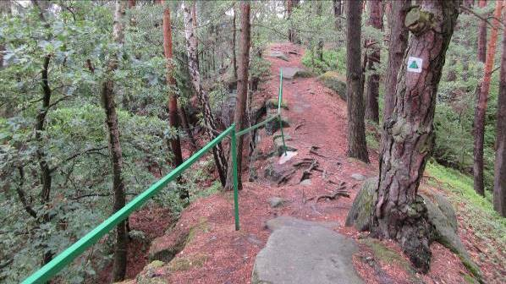
(Cestou k Dutému kameni)

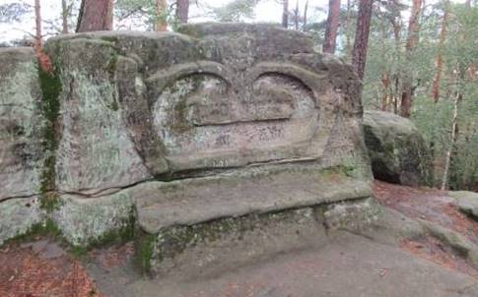
(Cestou k Dutému kameni – Karolínin odpočinek)

Jedním z několika okouzlujících romantických umělých prvků, které stále vytrvale upomínají na sentimentální činnost někdejšího kunratického horského spolku, je v živém pískovci pracně vytesané masivní kamenné odpočívadlo, tzv. Karolínin odpočinek. Hrubou pískovcovou lavici původně zdobil jednoduchý reliéf koruny s dnes již těžko čitelným nápisem „Karolinenruh“. V době vzniku odpočívadla se odtud otvíraly pěkné výhledy směrem k nedalekému kunratickému nádražíčku … Dnes je někdejší pitoreskní dílčí rozhled zcela překrytý mladším vzrostlým lesem.

Odpočívající vandrovník může z hrubé pískovcové lavičky Karolínina odpočinku mj. zaznamenat (při pohledu vlevo) drobnou jeskyni, která může při případné nečekané nepřízni počasí posloužit za dočasné útočiště… „Taktéž jsme jeskyňku při naší červencové návštěvě s povděkem využili, při nenadálé silné dešťové přeháňce… „

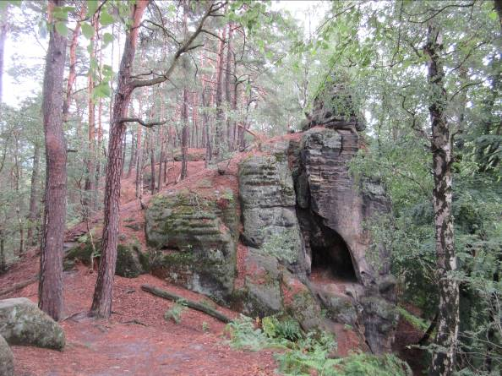
(Cestou na Dutý kámen – pohled z Karolínina odpočinku na blízkou jeskyňku)

Turistické mapy kladou do přibližného středu zdejšího nevelkého skalního hřbetu tzv. Ševcovu jeskyni. Jeskyňku dříve dočasně obýval jeden z mnoha barabů (jménem Schuster), kteří se podíleli na výstavbě blízké lokální dráhy Cvikov – Lindava – Kunratice – Heřmanice – Jablonné (ve výstavbě mezi lety 1904 – 1905). „Lokálka byla zrušena již roku 1973; její torzo (větev Cvikov – Jablonné v Podještědí) fungovalo do roku 1986 jako občasně využívaná vlečka cvikovských průmyslových podniků“
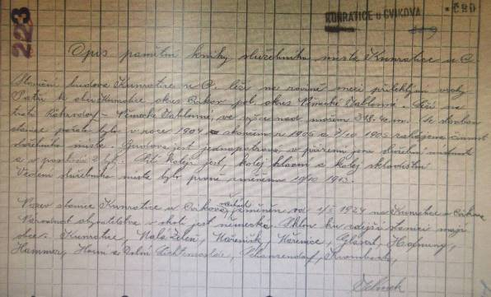
(Kunratice u Cvikova ČSD – opis pamětní knihy – úvodní list; zdroj: Badatelna.eu, st. Cvikov)

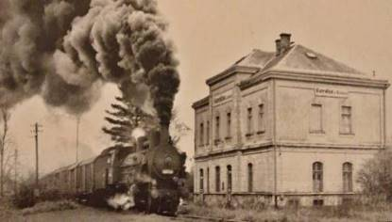
(Někdejší železniční staničkou Kunratice u Cvikova projíždí vlečkový vlak do Cvikova (1978); zdroj: K-report)

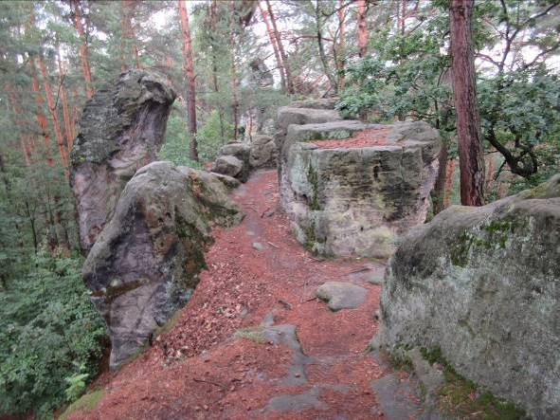
(Cestou na Dutý kámen – pěšina u skalního útvaru Varhany)

„V sousední skále je vyhloubena nevelká jeskyňka a hned za odpočívadlem vyčnívá vzhůru nejvýznamnější skalní suk, nazývaný někdy podle svého tvaru Vějíř, nebo Varhany podle původního německého názvu "Orgelpfeifenstein" (= Varhanní píšťaly). Tento 2,5 m vysoký skalní útvar je složený z drobných čtyř - až šestibokých pískovcových sloupečků, širokých 2-5 cm a vysokých až 3 metry, které se směrem vzhůru vějířovitě rozevírají. Ze schodů pod skálou je možné na západním svahu spatřit štíhlou horolezeckou věž s malou dutinou na úpatí, nazývanou Sloupská jehla.“

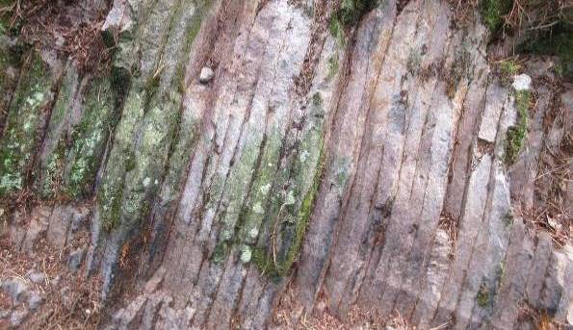

(Cestou na Dutý kámen – unikátní pískovcové sloupečky (detail))

Severočeská příhraniční lokalita Dutý kámen je značně významná zejména díky zcela ojedinělému sloupcovému rozpadu pískovce. Tento neobyčejný geologický jev byl ochraňován již už od roku 1914 (zprvu kunratickou sekcí Horského spolku pro nejsevernější Čechy; po 2. světové válce byla jeho nutná ochrana znovu vyhlášena v roce 1955 …). „Na nedaleké Panské skále – u Kamenického Šenova - se tímto sloupcovým způsobem rozpadá zase čedič …“

Vznik výjimečných pískovcových sloupečků na Dutém kameni způsobila vyvřelá hornina. Ta sice nepronikla až k povrchu, ale rozpálené plyny a páry, které průnik vřelé horniny doprovázely, stoupaly po četných puklinkách vzhůru - a zahřály okolní pískovec na značně vysokou teplotu. Daná teplota sice nestačila k roztavení horniny, ale způsobila její následné zpevnění prokřemeněním. Během následného chladnutí došlo, spolu se zmenšováním objemu horniny, ke vzniku trhlin a k rozpukání pískovce na tenké svislé desky. V nejbližším okolí puklin, kde bylo zahřátí nejintenzivnější, byly tyto desky rozděleny ještě příčnými trhlinami na drobnější části. Tam, kde došlo k velkému zhuštění příčných trhlin, vznikly drobné - až šestiboké - pískovcové sloupečky. Proto jsou unikátní pískovcové sloupečky vyvinuté jen v těsné blízkosti puklin, ve větší vzdálenosti pak rychle přecházejí přes deskovité partie do uceleného pískovcového bloku.

Na Dutém kameni je sloupcová odlučnost pískovce viditelná na několika místech, ale nejlépe je vyvinutá právě na cca 2.5 m vysokém skalním suku (zván Vějíř, popř. Varhany …), který stojí přibližně uprostřed zdejšího skalního hřbetu.

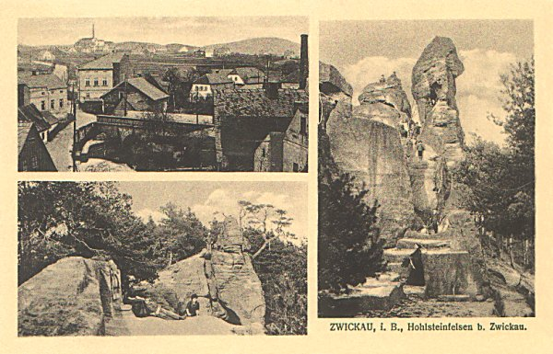

Vzácná historická pohlednice zachycuje kromě kamenného mostu ve Cvikově také dvě místa z hřebene Dutého kamene. Vpravo vidíme nejvyšší skalní věž, podle níž byl celý hřbet pojmenován, a vlevo dole je vyhlídková plošina Karolínina odpočinku. (Pohlednice ze sbírky Tomáše Nováka).
Zdroj: http://www.luzicke-hory.cz/galerie/index.php?pg=hpdutkc

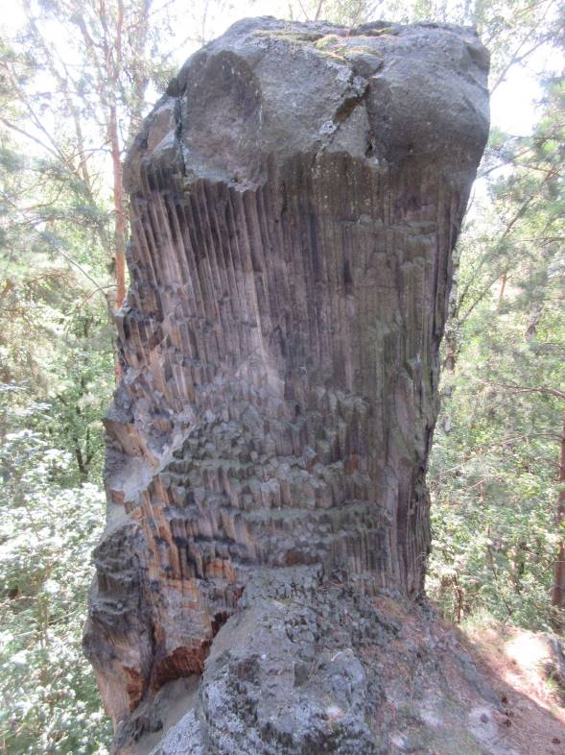
(Ojedinělý skalní útvar Varhany dlouhodobě přitahuje pozornost odborníků z celého světa)

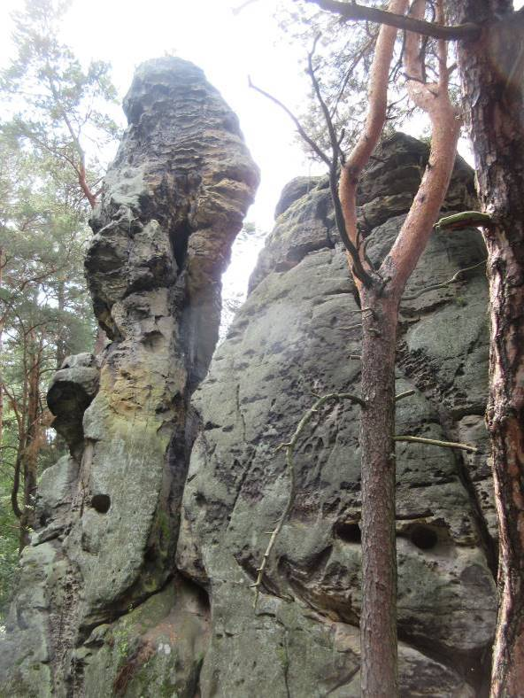
(Cestou na Dutý kámen – štíhlý atypický skalní útvar, který dal zdejší lokalitě jméno)

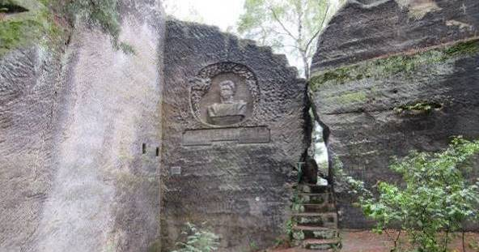
(Cestou na Dutý kámen – omšelý reliéf německého básníka Theodora Körnera)

V samém závěru cesty na vyhlídku míjí poutník v pískovcové skále vytesaný poutavý reliéf německého básník Theodora Körnera. Plastiku v roce 1913 zhotovili učitel Karl Beckert a četník Karl Bundesman, vážení to členové Horského spolku pro nejsevernější Čechy. „Zmínění pánové, jejichž nadšenecká sochařská činnost ve volné přírodě by dnes již asi nenašla u úřadů pochopení, se podíleli i na jiných skalních plastikách v romantickém kunratickém okolí …“

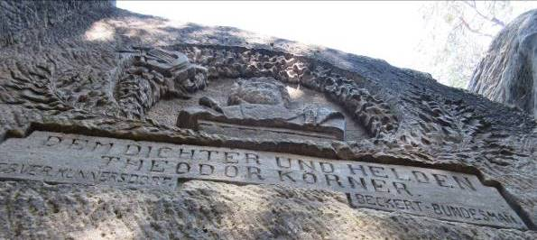
(Básníku a hrdinovi Theodoru Körnerovi)
Hrdinný voják a rozechvělý romantický básník Karl Theodor Körner (1791 – 1813) byl v 19. století mezi Němci značně oblíbeným herojem. Zprvu studoval přírodní vědy a filozofii. V roce 1813 odešel jako dobrovolník do armády bojovat přímo proti Napoleonovi. Při první potyčce byl vážně zraněn, z lazaretu se následně vrátil ke svému oddílu, vzápětí byl však v boji zastřelen. K vydání měl připravenu sbírku básní Lyra a meč. Körnerovo dílo zkompletoval až jeho otec v publikaci „Poetischer Nachlass“, která byla vydána v roce roku1815 v Lipsku. „Na rozličné pomníčky na Karla Theodora Körnera se natrefit i na jiných místech v republice, kupř. na jizerskohorské hoře Smrk (1124). „Na vrcholu se nachází Körnerův pomník, který postavili členové Německého horského spolku v Novém Městě pod Smrkem. Tak učinili na počest stého výročí výstupu německého básníka z Bad Flinsbergu, Karla Theodora Körnera. Pomník je zhotoven z kamenného, rulového obelisku a kamenné desky, do níž je vytesán nápis. Rok 1940 znamenal upevnění bronzové plakety s Körnerovým reliéfem. Po válce byl pomník povalen a v 80. letech opět postaven. Při stavbě nové rozhledny na Smrku byl pomník restaurován a byla na něj také připevněna nová pamětní deska a obnoven již nečitelný německý nápis.“

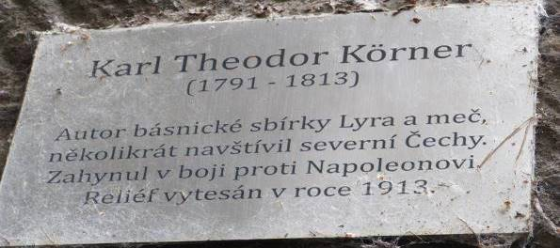

(Dutý kámen - pamětní plaketa Karla Theodora Körnera)

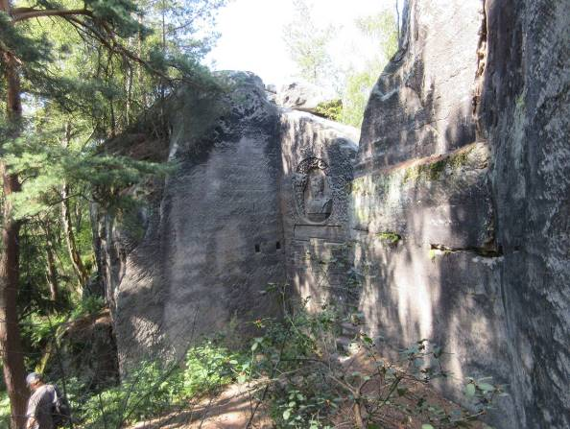
(Nečekaně malebné zákoutí dřímající v zádumčivé lesní tišině)

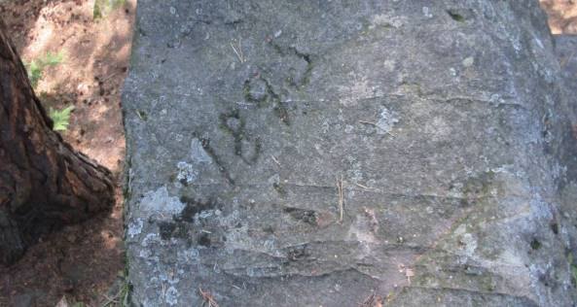

(Ve skále vytesaný letopočet „1895“ naznačuje, že zdejší čarokrásné místo bylo navštěvováno už dlouho před jeho romantickou úpravou (proběhla roku v letech 1913 - 1914))
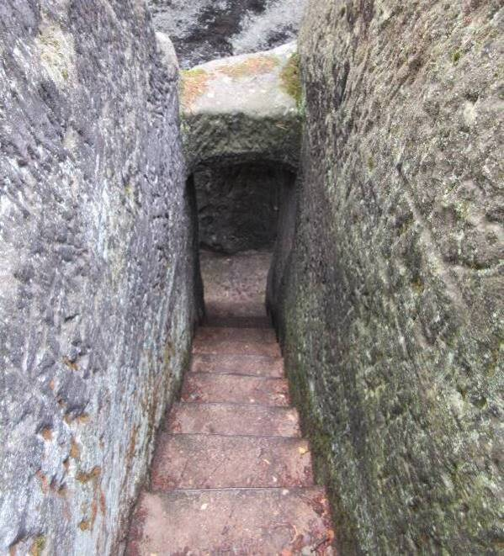

Z uměle upravené skalní plošinky pod okouzlujícím Körnerovým reliéfem směřuje na vyhlídku (379 m) na Dutém kameni ve skále pracně vytesané stísněné strmé schodiště (cca 40 stupňů). S velkými problémy se na daném výstupu stěží vyhnou dvě děti, buďte zde proto k sobě maximálně ohleduplní! V deštivém a zimním období bývají zdejší ošlapané pískovcové stupínky, jejichž hrany jsou pragmaticky zpevněny kovem, schůdné jen s největší opatrností!!! Hrubá skalní branka volně evokuje v lidské fantazii vstup kupř. na nějaký ten nenáročný skalní hrádek, kterých bylo ve zdejší širší příhraniční oblasti v dřívějším čase vyzdviženo hned několik.

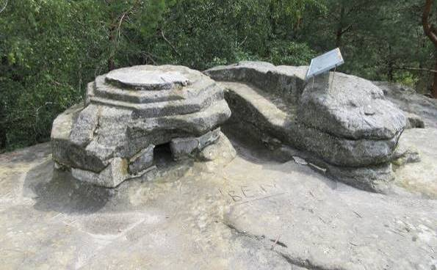
(Vrchol vyhlídky s torzem slunečních hodin a kamennou lavicí)

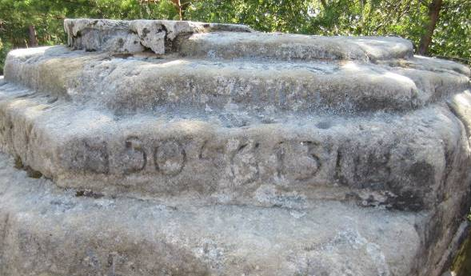
(Kamenný stůl nese po svém obvodu několik již stěží čitelných dat … Datum dohotovení stolu (19. 7. 1914) je vytesáno na východní straně stolu. Žel, 9 dnů po dokončení zdejší vyhlídky vypuklo neskutečné inferno 1. světové války.)
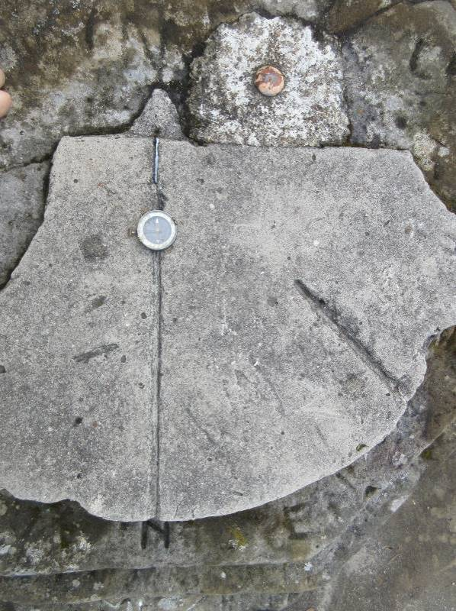

(Na vrcholu kamenného stolu se nachází pozůstatky slunečních hodin a astronomicko-geografické orientační tabule. Nejzachovalejší značka stále jasně ukazuje na sever (N)).

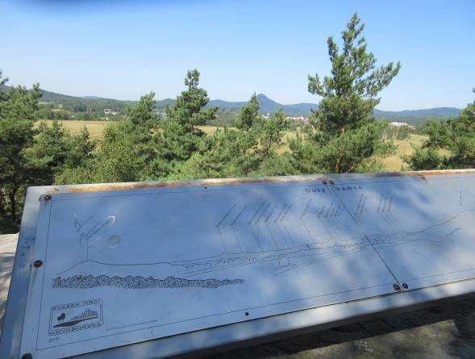

Na kamenné lavici vyhlídky na Dutém kameni je několik let umístěna přehledná kovová orientační tabule (zhotovena péčí Svazu obcí Novoborska).
Z cca půlkruhového výhledu, který Dutý kámen nabízí, lze obsáhnout kupř. osadu Drnovec, městečko Cvikov - a samozřejmě několik příhraničních vrcholů, z nichž nejvýraznějšími zůstávají blízký tajemný Ortel (554 m) a strmý Klíč (759 m).

DUTÝ KÁMEN - U CVIKOVA

Vaistauer Martin
bradlec@seznam.cz
IX/2019

Poděkování: - v pátek 20. září zavítal na www.kumburk.cz 110 000 čtenář. Děkujeme.

Návštěvnost našich hradních internetových stránek v měsíci září pravidelně značně pozvedává další z pravidelných ročníků širokou veřejností oblíbeného Kumburského svítání (dále jen KS).
V sobotu 14. září 2019, kdy následující z ročníků KS proběhl, nahlédlo na naše www.kumburk.cz celkem 157 lidí. Výrazně zvýšený zájem čtenářské obce o Kumburk byl však zaznamenán již několik dnů před samotným KS.

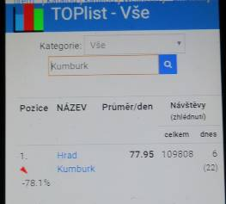

(TOP list kumburských stránek v neděli 15. září 2019. Průměrná návštěvnost aktuálně činila téměř 80 návštěv za den)

Mimořádná průvodcovská služba fungovala tradičně v čase KS i na našem druhém hradu, na zádumčivém Bradleci (547 m). Tímto opět vřele děkuji panu Davidu Kholovi za jeho čas a nebývalé nadšenecké průvodcovské nasazení. Během 14. září 2019 provedl po bradleckém hradě celkem 61 poznání chtivých návštěvníků. Oproti loňskému roku, kdy se na stranou ležící Bradlec přišlo podívat kolem 40 turistů, je zde patrný zajímavý nárůst návštěvnosti…

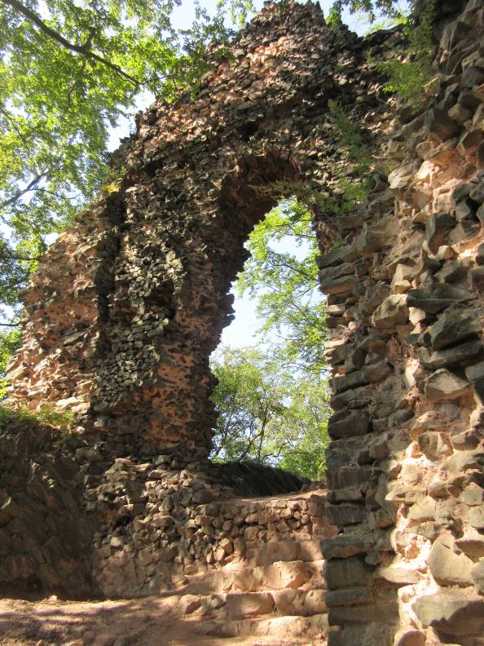

(Čím byla kumburskému hradu velká hranolová štuková Čertova věž, tím se stala bradleckému sídlu mohutná čedičová Černá věž)

Celkem radostná zpráva z Podbradlecka: - v někdejších „rybníčcích“ pod Bradlecem se po několika dlouhých horkých měsících opět objevilo trochu vody… ☺

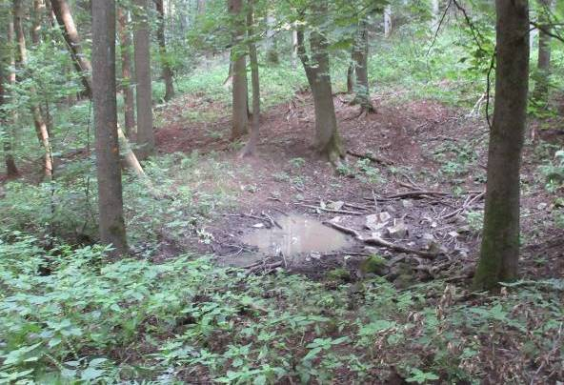

Jak je patrno z níže položené mapky, byly obě nádržky (vyhloubené nad sebou ve strmém svahu) velmi šikovně lokalizovány v místech (cca 460 m), kde dochází k setkání mohutné paty hory Bradlec (547 m) s patou těsně navazující Romanovy hůry (501 m). „Vznikl zde přirozenou cestou vlastně jistý „šikmý žlab“, velmi příhodně jímající sněhové či dešťové přeháňky“. O dávné minulosti těchto malých vodních děl nemůžeme dnes nic konkrétnějšího říci, informační zdroje o nich cudně mlčí. Možné letmé poznatky tak lze skromně čerpat pouze z drobného terénního výzkumku… Ostatní poznání je pak spíše o intuici - či fantazii … ?

Nádržky byly vyhloubeny ve svahu, voda z horního rezervoáru přetékala přepadem do spodního „rybníčku“, odkud dále pokračovala příkrou klikatící se stružkou směrem k Bradlecké Lhotě. Hluboko v údolí se voda přitékající z podbradleckých nádržek potkávala s vodou podbradleckého Zlatnického potoka.
Osobně se domnívám, že vznik zdejších drobných nádrží (zásobovaných tehdy snad i slabým podzemním pramenem) by mohl pragmaticky souviset již přímo s výstavbou hrdého bradleckého sídla (547 m). Pro stavbu hrubých hradních zdí, stavěných již na maltu, bylo zapotřebí velmi mnoho materiálu, včetně tolik nezbytné užitkové vody. Zbytky podobných drobných umělých prohlubní na dešťovou vodu, jímajících (hlavně přes zimu) tolik potřebnou vodu, lze dodnes spatřit kupř. v lesích na svazích u západočeského hradu Radyně. „Kdož ví?“

Obdobnou „vodohospodářskou“ funkci mohla u blízkého hradu Kumburku (642 m) plnit tamní lesní lokalita zvaná místními Bahna (popř. Na Bahnách), která je taktéž zásobována drobným pramenem. „Ostatně, mezi podkumburskými starousedlíky dodnes přežívá pověst o obrovském pozemním jezeře, skrytém v nitru zdejší dominantní příhraniční hory. Jako dítě jsem toto vyprávění z úst podkumburské babičky Vlasty (1920 – 1985) míval snad nejraději. Jen ten skrytý vstup k tajemnému jezeru pod kumburským hradem se nám nikdy nepovedlo nalézt…☺ Měl prý ležet někde kousek pod hradem – ve svahu zvaném na Kamenné aleji (tj. k obci Zboží)“.

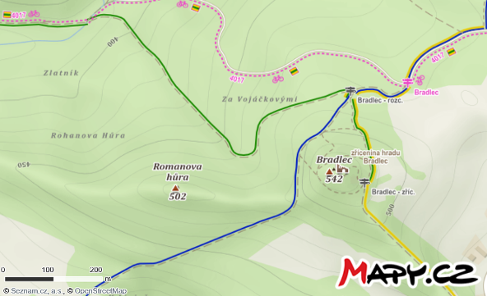
(Pod hradem Bradlec – červená šipka ukazuje orientačně na lokalitu někdejších nádržek)
Tradiční setkání u Alainovy věže - pozvánka

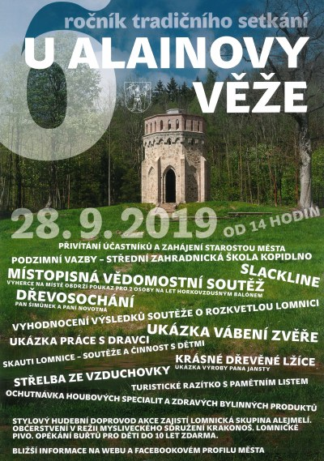
Návarovská vzpomínka: - v říjnu 2014 došlo ke snesení doslouživší unikátní kovové konstrukce podnávarovského UNNRA mostu přes řeku Kamenici. „Jak ten čas letí, v těchto dnech je tomu 5 let …“ Původně pouze provizorní „vojenské“ přemostění sloužilo lidskému rodu více než 60 dlouhých let.

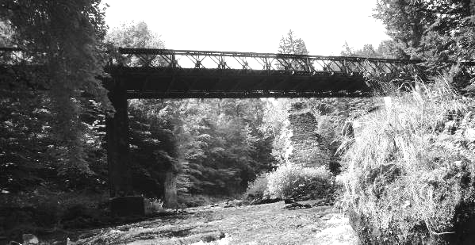
(UNNRA most pod Návarovem – květen 2008)

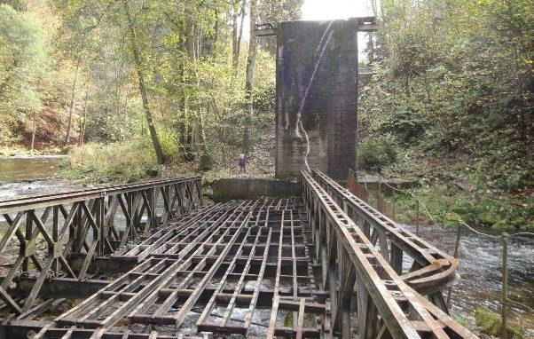
(UNNRA most pod Návarovem – odstrojená kovová konstrukce v korytě řeky Kamenice – říjen 2014)
Kumburské kulaté výročí: - v loňském roce připomněli jsme našim čtenářům velmi významné výročí, vztahující se ku hradu Bradleci. V roce 2018 totiž uplynulo již 480 let, co bradlecké sídlo opustil jeho poslední známý šlechtický obyvatel, zde Albrecht z Valdštejna, seděním na Bradleci. „Prosím, nezaměňovat se známým stejnojmenným diplomatem a vojákem, který žil téměř o století později!“

Obdobné kulaté výročí bude slavit závěrem letošního roku i náš hrad Kumburk. Posledním známým šlechtickým obyvatelem zdí pevného kumburského sídla se stala, byť nedobrovolně, urozená Eliška Kateřina Smiřická. Ta byla na zdejším hradě svoji rodinu internována v letech 1609 – 1919, a to z důvodu společensky nepřijatelného prohřešku/vztahu s neurozeným kovářem Jiříkem Wagnerem. Na podzim roku 1619 byla ze zdí kumburských vypočítavě osvobozena Otou z Vartenberka, posledním mužským potomkem svého starobylého rodu. O několik týdnů později nešťastná Eliška umírá při výbuchu jičínského zámku…

Zkáza jičínského zámku jako by nepřímo předznamenala i další osudy samotného Kumburku. Po Eliščině odchodu na rozsáhlém příhraničním hradě zůstala možná již jen nějaká ta nepočetná vojenská hlídka, s obavami hledící vstříc hrůzám rodící se třicetileté války. Tato na zdejší staré sídlo plně udeřila až v roce 1634, po úmrtí významného vojevůdce Albrechta z Valdštejna, kdy se zde na několik dlouhých let pevně usadila rabující švédská vojska. Následná násilná destrukce opuštěného vyrabovaného Kumburku (podzim roku 1658) byla již jen definitivní smutnou tečkou za kdys jednou z nejnáramnějších českých hradních pevností.

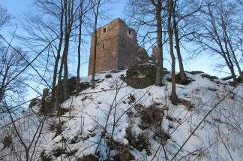
Kumburské výročí: - v úterý 19. listopadu 2019 připomene si již čtrnácté výročí od oné bolestné chvíle, během které nečekaně zhasl mihotavý hřejivý plamínek na svíci života pana Miroslava Hirsche (1951–2005) ze Dvora Králové nad Labem.

Pro většinu lidí pohybujících se oblasti památkové péče nebylo Mirkovo jméno až tak neznámé. Již od raného mládí se totiž s příkladným zápalem věnoval svému majoritnímu koníčku - dějepisectví - a výsledky své pečlivé práce povětšinou předkládal v různých formách také nejširší veřejnosti…

Páně Hirschův ušlechtilý zájem se časem upnul především k dominantě novopackého kraje, ke slovutné zřícenině hradu Kumburku, kde se ve svém volném čase a za své skromné prostředky, snažil - spolu se svými přáteli - suplovat roli tehdy stranou stojících pověřených státních institucí. Snaha o profesionální přístup při záchraně cenné středověké památky vyvrcholila v roce 1992 založením Sdružení pro záchranu hradu Kumburku (SPZHK), jehož byl Mirek až do svého předčasného skonu aktivním a činorodým předsedou.

Postupem času stala se Mirkovi největší zálibou - a posléze i nelehkým povoláním - historická pomocná věda zvaná heraldika. Právě o tomto akademickém oboru dokázal - často předlouhé hodiny - poutavě vyprávět… A žije-li člověk nadále i ve svém dílu, stal se Mirek z tohoto pohledu již během svého života nesmrtelným. Řada obcí (Boseň, Lužany, Syřenov…) se pyšní novými atributy, jejichž autorem je právě NÁŠ Miroslav Hirsch.

V posledních letech života Mirek svůj zájem o heraldiku a opomíjené památky regionu umně spojil… Většinu volného času totiž trávil právě na svém Kumburku, kde přemýšlel, psal, kreslil návrhy znaků obcí… Drtivé většině návštěvníků našeho kumburského hradu také zcela jistě utkvěl v paměti prapor, který se již léta spatřuje na zdejší velké věži - a který je také samozřejmě jeho duchovním dílkem. Pro Mirka byla historická symbolika, hlavně ve vztahu k dlouholeté české státnosti, v mnoha rovinách vůbec velmi důležitá.
Po onom neblahém listopadovém dni roku 2005 záleželo na každém z nás, jak se vypořádá s Mirkovým nečekaným odchodem… Jeho tělesná schránka navrátila se do konejšivé náruče Matky Země, nehynoucí Mirkův odkaz však s námi nezeslaben přetrvává… Také Mirkovo duchovní dítě-SPZHK slibně roste a rozvíjí se bez přerušení zdravě dále… A racionálně věřím, že několik desítek let další plodné existence má na naše hradní zájmové sdružení ještě před sebou… A to i díky Mirkově poctivému dlouholetému snažení…

Pan herec Vladimír Menšík v jednom ze svých četných lidsky hřejivých vystoupení mj. řekl, že: „nejdůležitějším životním konáním pro člověka by mělo být zanechání následné hezké vzpomínky“. Tato pravdivá slova v míru doplňuje i naše vzácná společná přítelkyně, psychotronička a dlouholetá členka OSHR Eva Suttnerová, která mj. říká (volněji parafrázováno) i následující: „Lidé dokáží poměrně brzo zapomenout, co jsme měli při společném setkání na sobě nebo v jakém voze jsme přijeli… časem mohou pozapomenout i naši tvář. Nikdy ale nezapomenou, jak se v naší společnosti cítili…“ Já s těmito uvážlivými slovy plně souhlasím. Nejen v mém podvědomí zůstanou milé vzpomínky na přítele a prvního předsedu SPZHK ještě dlouho přepevně uchovány…

Kvalita života se neměří podle jeho délky, ale podle jeho naplnění. Pane HRADNÍ, vzácnou pravdivost těchto slov jsi plně dokázal. Odpočívej v pokoji, nikdy nezapomeneme. Stále jsi si ve starobylých zdech bradleckých a kumburských s námi…

A tak tomu bude již navždy.

Navždy Tvé SPZHK

Potomek pánů zachraňuje zříceninu

Miroslav Hirsch se rozhodl zachránit hrad Kumburk v Českém ráji. Nebo spíš zříceninu, která ze středověkého hradu zbyla. Obývá sklepení Kumburku, hlídá místo před vetřelci a shání podporu a peníze na svůj projekt. Sám se živí jako odborník na heraldiku. "Cítím ke Kumburku závazek a navíc jsem tady jako doma. Mezi mými předky byli i někdejší majitelé hradu a zřejmě to mám v krvi," vysvětlil. Hirsch před deseti lety založil s přáteli Sdružení pro záchranu hradu.

Zdroj: https://www.idnes.cz/cestovani/po-cesku/potomek-panu-zachranuje-zriceninu (16. října 2000).

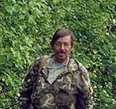
(Hradní Miroslav Hirsch (2003))

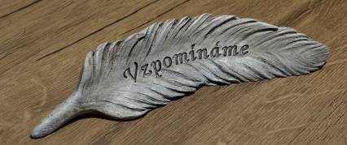
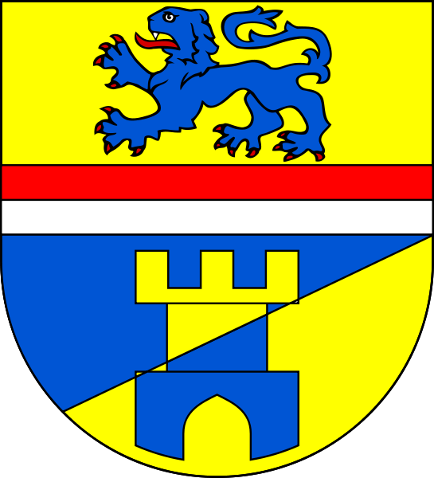

Autorem znaku obce Syřenov, která je vlastníkem hradů Bradlec a Kumburk, je heraldik Miroslav Hirsch (1951 – 2005).

www.luzicke-hory.cz/duty-kamen
https://cs.wikipedia.org/wiki/Smrk_(Jizerské_hory)

